
DISEÑO DE ESTRATEGIAS PARA EL FORTALECIMIENTO DEL RECAUDO Y EL PROCESO DE FACTURACIÓN EN LA EMPRESA DE SERVICIOS PÚBLICOS DOMICILIARIOS DE ACUEDUCTO Y ALCANTARILLADO DE GAMARRA CESAR- S.A.S E.S.P. (EMPUGAM S.A.S. E.S.P)

FERNEL ENRIQUE PALLARES CAÑIZARES

UNIVERSIDAD POPULAR DEL CESAR – SECCIONAL AGUACHICA
DIRECTOR DE CIENCIAS ADMINISRATIVAS, CONTABLES Y ECONOMICAS
PROGRAMA ADMINISTRACION DE EMPRESAS
AGUACHICA – CESAR
2022 - 1
DISEÑO DE ESTRATEGIAS PARA EL FORTALECIMIENTO DEL RECAUDO Y EL PROCESO DE FACTURACIÓN EN LA EMPRESA DE SERVICIOS PÚBLICOS DOMICILIARIOS DE ACUEDUCTO Y ALCANTARILLADO DE GAMARRA CESAR- S.A.S E.S.P. (EMPUGAM S.A.S. E.S.P)

Estudiante:
FERNEL ENRIQUE PALLARES CAÑIZARES

Asesor:
LILIANA MARÍA CASTEBLANCO MARTÍNEZ

Coordinador de prácticas
KATHERINE ISABEL SOTO ASCANIO
Administrador de Empresas
Especialista de docencia universitaria
(PRAE)

UNIVERSIDAD POPULAR DEL CESAR – SECCIONAL AGUACHICA
DIRECCION DE CIENCIAS ADMINISRATIVAS, CONTABLES Y ECONOMICAS
PROGRAMA ADMINISTRACION DE EMPRESAS
AGUACHICA – CESAR
2022 – 1

DEDICATORIA
Primero que todo agradecerle al todo poderoso por permitirme llegar hasta este punto de mi carrera, en el he encontrado esa ayuda espiritual que toda persona necesita para tener la sabiduría necesaria y tomar buenas decisiones que me ayuden a realizar las metas propuestas y seguir por el camino del éxito.
Dedicarle este logro a mis abuelos maternos y a mis padres que con apoyo lo he podido lograr, su ayuda ha sido importante tanto en lo económico, espiritual y mental, sus consejos me han llevado por el camino del bien y a seguir luchando para cumplir todo lo propuesto.
A todas las personas que me han servido de apoyo en este proceso darle gracias, amigos, compañeros y personas que con pequeños gestos me han ayudado a crecer, brindándome fuerzas para seguir adelante.

FERNEL ENRIQUE PALLARES CAÑIZARES

AGRADECIMIENTOS
Quiero agradecerle al creador de la vida por permitirme cumplir todas las metas propuesta, con su misericordia y bendición ha sido posible.
Darle gracias a mis abuelos materos que han sido un ejemplo a seguir y me han brindado su apoyo, su ejemplo de honradez, respeto y responsabilidad que son la clave de una persona exitosa.
Este proceso no ha sido fácil y le doy gracias al grupo de persona que se encuentra laborando en la empresa EMPUGAM S.A.S.E.S. P que me han ayudado en aclarar todas las dudas y así poder crecer en mi vida profesional y culminar mis prácticas curriculares con éxitos.
Antemano agradecerle al gerente Danilo Zetuain Pallares por abrirme las puerta de esta importante empresa y a todo su equipo de trabajo que han estado atentos para brindarme cualquier información tanto en la parte de campo como en la parte administrativa y en todo lo que tiene que ver con tratamiento y distribución del preciado líquido que llega a todas las personas del pueblo.
Darle gracias a la universidad popular del cesar, seccional Aguachica, a la decano encargada del programa YICETH ALEJANDRA GONZALES DUARTE por acudir al llamado de cualquier tema relacionado con mi formación y la profesora LILIANA MARIA CASTEBLANCO MARTINEZ por ser esa persona importante en este proceso de prácticas curriculares.

FERNEL ENRIQUE PALLARES CAÑIZARES
TABLA DE CONTENIDO
DEDICATORIA 4
AGRADECIMIENTOS 5
GLOSARIO 8
INTRODUCCIÓN 10
CAPITULO I 11
1. ASPECTOS BASICOS DE LA EMPRESA 11
1.1. MISIÓN 15
1.1.1. ANÁLISIS 15
1.2. VISIÓN 15
1.2.1. ANALISIS 16
1.3. POLITICAS 16
1.3.1. ANALISIS 17
1.4. VALORES 17
1.4.1. ANALISIS 18
1.5. ORGANIGRAMA: 19
1.5.1. AREA ESPECÍFICA DE LA PRÁCTICA 20
1.6. ACTIVIDADES ESPECÍFICAS DE LA PRÁCTICA PROFESIONAL 20
CAPÍTULO 2 22
2. PLAN DE TRABAJO 22
2.1 NOMBRE DEL TRABAJO 22
2.2 DIAGNÓSTICO 22
2.3 JUSTIFICACIÓN 26
2.4 OBJETIVOS 27
2.5 PLAN DE ACTIVIDADES 27
CAPITULO 3 31
3. DESARROLLO DE LA PRÁCTICA 31
CONCLUSIONES 35
RECOMENDACIONES 36
REFERENCIAS 37
APÉNDICES 39

GLOSARIO
ADUCCIÓN: se caracteriza por contener un conjunto de elementos que pueden ser tuberías, canales, túneles y otros dispositivos que permitan el transporte de agua desde el punto de captación hasta un tanque de almacenamiento o planta de tratamiento. (Civil, 2009).

BOMBEO: son dispositivos para elevar y extraer agua de un punto bajo a uno elevado, de agua superficial, subterránea o de depósitos a sistemas de distribución. Este tipo de bombas pueden ser impulsadas por varias fuentes de energía. (bruni & Spuhler, 2020)

CAPTACIÓN: aguas superficiales como ríos, lagos y embalses es una estructura a nivel del terreno mediante la cual se hace uso y aprovechamiento del agua de la fuente que corresponda, ya sea por gravedad (nivel del terreno) o por bombeo. (bruni & Spuhler, 2020)

CUENCAS: Una cuenca hidrográfica es una zona de la superficie terrestre en donde (si fuera impermeable) las gotas de lluvia que caen sobre ella tienden a ser drenadas por el sistema de corrientes hacia un mismo punto de salida. (Agua, 2019)

ESTANDARES: Desde 1958 la OMS (Organización Mundial de la Salud) ha publicado periódicamente “Estándares Internacionales de Agua Potable” que luego se llamaron “Guías para la Calidad del Agua Potable”. Estas Guías internacionales buscan mejorar la calidad del agua potable y la salud humana al ser usadas como base para la regulación de los estándares de agua potable en los países alrededor de todo el mundo. (b, 2009).
ESTRATEGIA: La estrategia es un procedimiento dispuesto para la toma de decisiones y/o para accionar frente a un determinado escenario. Esto, buscando alcanzar uno o varios objetivos previamente definidos. (westreicher, 2020)
PLAN: Un plan es una intención o un proyecto. Se trata de un modelo sistemático que se elabora antes de realizar una acción, con el objetivo de dirigirla y encauzarla. En este sentido, un plan también es un escrito que precisa los detalles necesarios para realizar una obra. (Pérez Porto & Merino, 2021)

PLAN ESTRATEGICO: es el proceso de documentar y establecer una dirección para la organización, evaluando dónde se encuentra y hacia dónde va. De esta manera, es posible establecer la misión, visión, valores, los objetivos a largo plazo y los planes de acción que utilizará para alcanzarlos. (escobar)

INTRODUCCIÓN
En este informe de prácticas curriculares se realizó un estudio estricto y se detectó algunas problemáticas que dificultan el buen funcionamiento de las actividades de la empresa EMPUGAM S.A.S esto se ve reflejado en la insatisfacción de los usuarios que cada día muestra inconformidad con los servicios prestado.
La empresa siempre ha estado bien organizada, aunque se presenta falencias en algunas áreas el cual debe ser prioridad y darle una rápida y sana solución con el objetivo de brindarles seguridad a los usuarios y así tengan buena satisfacción con el servicio.
Es importante identificar las áreas, las falencias y hacer una buena planificación para tomar decisiones que ayuden con la solución de esta, se debe hacer un trabajo en conjunto tanto de la gerencia como de las personas que trabajan en la parte de campo, tener todo organizado y así brindarles un servicio completo a los usuarios y que cada día se sientan conforme por el trabajo que se hace para el bienestar de todos.
Para que la empresa preste un servicio de calidad es importe que los usuarios generen las utilidades y así tener un buen direccionamiento en los trabajos que se necesiten para el suministro del agua y poder tener el mayor control de las cosas.

CAPITULO I
- ASPECTOS BASICOS DE LA EMPRESA
EMPUGAM S.A.S. E.S.P. es una empresa dedicada a la prestación de servicios públicos domiciliarios de acueducto y alcantarillado del municipio de Gamarra, Cesar, está situada en la Calle 6 Nº 9 – 52 Barrio Araujo.
El gerente encargado de esta entidad es el Ingeniero Industrial DANILO ZETUAIN PALLARES, joven emprendedor graduado de su bachiller en el COLVALENCIA en Aguachica, Cesar en el año 2008, realizando estudios profesional de Ingeniería Industrial en la Universidad De Magdalena en Santa Marta en el año 2015, llevando en este cargo más de 5 meses, destacándose por el esfuerzo y empeño para realizar con su grupo de trabajo el mejoramiento en la calidad del servicio, de acuerdo con los procesos de modernización y de constantes mantenimientos en la planta de tratamiento de agua potable. Esta empresa cuenta con un grupo de trabajo que consta del gerente, supervisor, contador, jurídico, técnico ambiental, facturador, fontaneros, operarios.
El principal objetivo de esta entidad es el de mejorar continuamente los procesos operativos de las plantas de tratamiento para su eficiencia, sin salir de la línea al velar igual por la protección de los recursos naturales, para así distribuir agua apta para para el consumo humano, incluyendo su conexión y medición, en aspectos como captación, aducción, potabilización, almacenamiento.

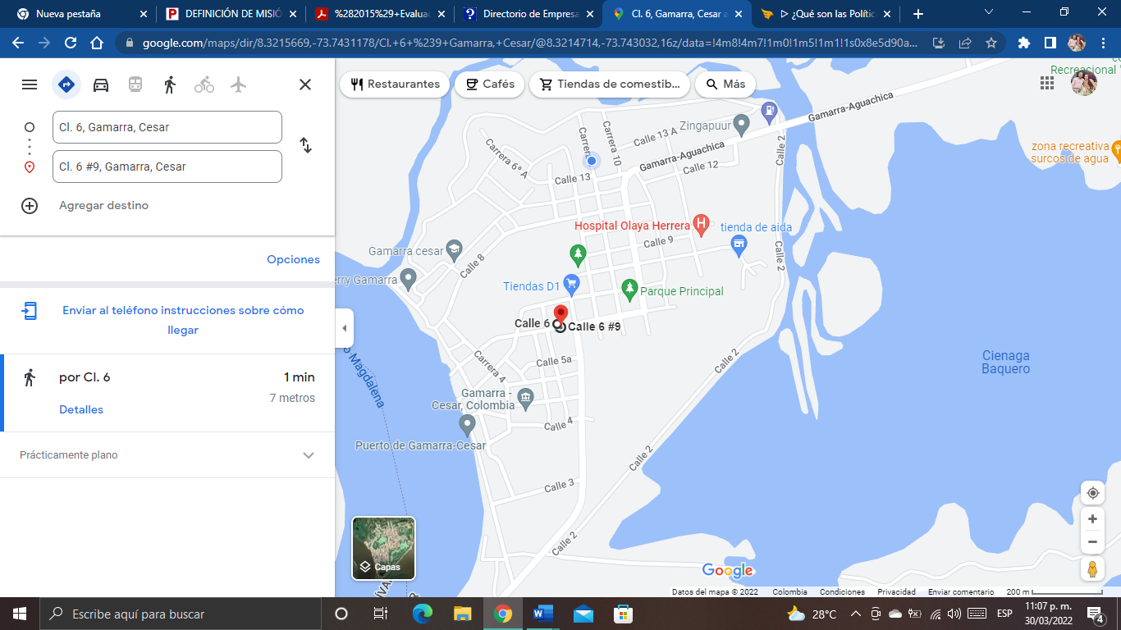
Fotografía 1 ubicación EMPUGAM S.A.S.E.S. P
FUENTE: google.com/maps/dir/8.3215669,-73.7431178/Cl.+6+%239+Gamarra,

  - ACTIVIDAD ECONOMICA QUE DESARROLLA LA EMPRESA EMPUGAM S.A.S E.S.P.
EMPUGAM S.A.S. E.S.P. se formó legalmente el 19 de agosto del 2014, en el municipio de Gamarra, Cesar. El Registro Único Tributario (RUT) N°14463104571, el Número de Identificación Tributaria es 900761211-7.

Conforme a lo establecido en la Resolución SSPD No. 20101300048765 de diciembre 14 de 2010, en la que se establece que todo prestador debe realizar como mínimo una actualización al Registro Único de Prestadores de Servicios – RUPS una vez al año, el prestador realizó la inscripción en el RUPS el 24 de agosto de 2014, la cual fue APROBADA con radicado SSPD No. 2014827514322068 del 24 de septiembre de 2014. Aun así, durante el año 2015 el prestador no ha realizado la respectiva actualización. (SAS), 2015).

El objeto principal de esta entidad es conseguir un mejoramiento continuo para que su buen trabajo y el de sus procesos operativos se vea reflejado en el buen servicio que brinda su planta de tratamiento, bajo los estándares ambientales y la buena utilización de los recursos naturales, brindando agua apta para el consumo humano logrando una excelente potabilización y almacenamiento. 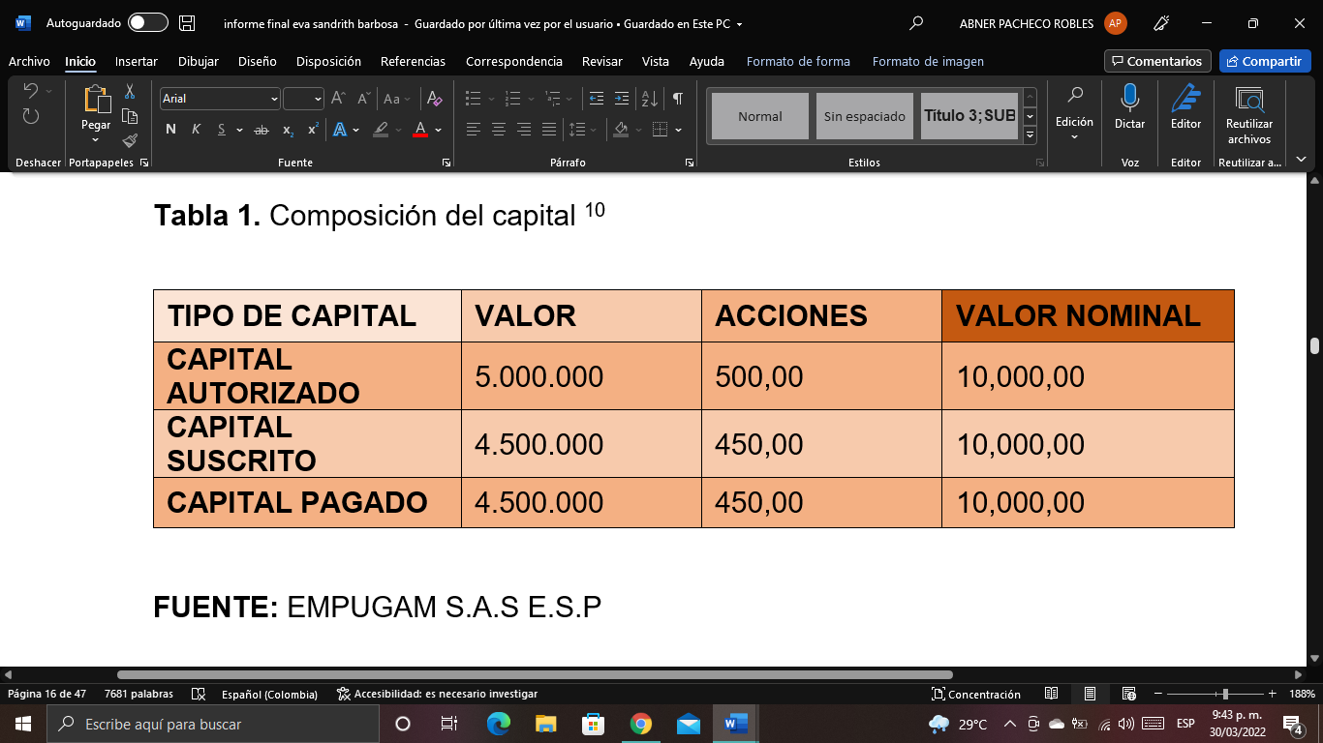
Tabla 1 composición del capital
Fuente: EMPUGAM S.A.S E.S.P

Tabla 2 facturación
Fuente: EMPUGAM S.A.S E.S.P


Imagen 1 LOGO EMPUGAM S.A.S.E.S. P
Fuente: https://ne-np.facebook.com/profile.php?id=100010071556345&sk=photos

MISIÓN
Jack Fleitman, autor del libro "Negocios Exitosos", define la misión de la siguiente manera: "La misión es lo que pretende hacer la empresa y para quién lo va a hacer. Es el motivo de su existencia, da sentido y orientación a las actividades de la empresa; es lo que se pretende realizar para lograr la satisfacción de los clientes potenciales, del personal, de la competencia y de la comunidad en general" (Thompson, 2006)
“La empresa presta los servicios públicos de acueducto y alcantarillado en el Municipio de Gamarra, Cesar garantizando la calidad y la cobertura con los mejores profesionales a su disposición, comprometidos con la satisfacción de los usuarios y la sostenibilidad ambiental.” (SAS), 2015)

ANÁLISIS
Es una misión muy concreta que tiene como objetivo dar a conocer a todos los usuarios de las actividades que se realizan respetando el medio ambiente, se hacen con fin de satisfacerlos y de la importancia de brindar un servicio de calidad para generar cada día más confianza.

  - VISIÓN
Según Jack Fleitman, en el mundo empresarial, la visión se define como el camino al cual se dirige la empresa a largo plazo y sirve de rumbo y aliciente para orientar las decisiones estratégicas de crecimiento junto a las de competitividad. (fleitman, 2000)
José María Sainz, en “El plan estratégico en la práctica, dice que la visión de una empresa u organización es una expresión verbal y concisa de la imagen gráfica que deseamos para la empresa en el futuro, que sirve para marcar en el presente el rumbo que debe seguir dicha organización.” (galdame, 2021).
“EMPUGAM S.A.S E.S.P busca posicionarse como la mejor empresa prestadora de servicios públicos domiciliarios de la región del sur del Cesar, para esto ha preparado un esquema de trabajo que le permite alcanzar este objetivo a corto plazo teniendo en cuenta la permanente preparación de sus empleados, manteniéndose a la vanguardia en cuanto a estándares de calidad se refiere.” (SAS), 2015)

ANALISIS
Se denota que es una visión muy viable y positiva para todos las partes y que sabe de dónde viene y para donde va, que puntualiza el crecimiento que quiere tener para así prestar un servicio con calidad, sin dejar a un lado ninguno de las áreas de trabajo, se ve la unión que manejan en ella.

POLITICAS
Las políticas de una empresa son un conjunto de directrices que establecen normas, procedimientos y comportamientos que deben llevar los empleados. En muchos casos, la política de una empresa debe cumplir con determinados requisitos legales, por ejemplo, los relativos a los derechos del empleado. (requelme, 2022).

- RESPONSABILIDAD CON EL CUMPLIMIENTO DE LA NORMATIVA LEGAL: Ligar a todos los empleados con el cumplimiento de las líneas legales para no ocasionar problemas internos y externos en la entidad.
- NORMAS DE SEGURIDAD: velar por la protección de los colaboradores, exigiéndoles actuar de una manera determinada por su bien o a emplear elementos protectores para no correr riesgos innecesarios en su trabajo.
- CÓDIGO DE VESTIMENTA: EMPUGAM es una empresa que requiere a sus empleados que se vistan de un modo explícito durante la realización de sus actividades, en la oficina los días de la semana van acompañados de un color indicado, acompañado de jeans, para uniformar al personal y tener un ambiente organizado, mientras que los fontaneros el personal que se encarga del mantenimiento en las plantas y tuberías del municipio debes de usar uniforme completo en dril y con botas.
- REALIZAR CORRECTAMENTE LAS ACTIVIDADES: La empresa infunde en sus empleados la importancia de ejecutar sus actividades de una manera eficiente para prestar un servicio con calidad a la comunidad.
- MEDIDAS DE CONVIVENCIA: Se vela diariamente por mantener un ambiente sano y respetuoso entre los trabajadores sin importar nivel jerárquico. Se realizan pautas activas, reuniones, para compartir e interactuar.
- MEDIDAS DE SALUBRIDAD: Mantener una correcta disposición de los elementos expuestos por la empresa como lo es el uniforme que se les dota (tapabocas, botas, vestimenta, cascos, guantes) para evitar enfermedades, contaminación y algún otro riesgo de salud.

ANALISIS
EMPUGAM S.A.S. E.S.P. es una empresa que se rige con políticas que tiene como objetivo la protección y el cuidado de todas las personas que laboran en la entidad y estén conforme, todo esto se ve reflejado en las actividades asignadas y que ayude con el crecimiento de la misma.

VALORES
Estos valores reflejan a la empresa EMPUGAM S.A.S. E.S.P. hacia las soluciones factibles para siempre buscar el mejoramiento en la calidad del servicio que se presta.

- RESPETO: comprender las capacidades humanas de los trabajadores y los usuarios.
- HONESTIDAD: permite que la prestación de nuestro servicio sea confiable, prevaliendo en la sinceridad.
- COMPROMISO: nos sentimos reflejados en la necesidad de la comunidad.
- RESPONSABILIDAD: cumplir con nuestro deber, tener precaución en lo que se dice y se hace.
- INTEGRIDAD: ser educados y fieles a los valores que nos completan, actuar con transparencia.
- SENTIDO DE PERTENENCIA: comprometernos con el trabajo y la entidad, reconociendo así nuestras virtudes.
- EXCELENCIA: buscar siempre la manera de perfeccionar la calidad del servicio y la prestación de la actividad principal de la empresa.
- EQUIDAD: siempre ponernos en el lugar del otro para así poder ver las cosas desde otro punto de vista.

ANALISIS
Estos valores son muy importantes dentro de una empresa, es el reflejo de un buen trabajo y buena conexión de cada área, el cual se maneja el mismo respeto y la importancia desde la gerencia hasta las personas que realizan los trabajos de manteniendo. Todo esto es importe para una empresa este siempre en crecimiento.

ORGANIGRAMA:
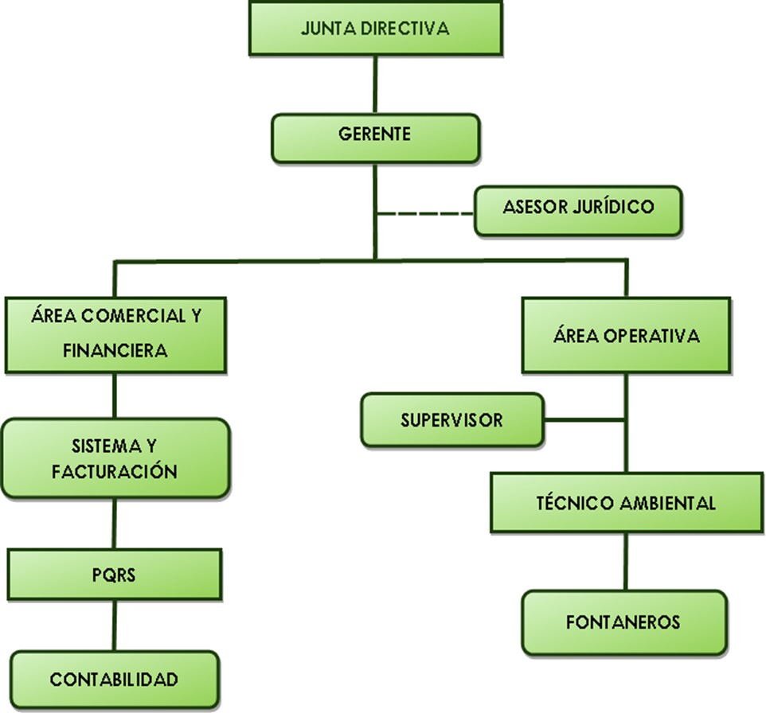

Ilustración 1Organiframa
Fuente: EMPUGAM S.A.S. E.S.P.

AREA ESPECÍFICA DE LA PRÁCTICA
Como espacio asignado para la realización de las practicas curriculares, es en el área administrativa y operativa, con supervisión directa del gerente DANILO ZETUAIN PALLARES y el supervisor de operaciones Gian Carlos Navarro Salazar realizando actividades como: Redacción y organización de documentos, Disponibilidad para actividades de concientización a la comunidad, Supervisión de los trabajos por parte de los fontaneros, Atención al usuario y Acompañamiento a las charlas de motivación en la parte administrativa y operativa.

ACTIVIDADES ESPECÍFICAS DE LA PRÁCTICA PROFESIONAL
- Organizar papelería sugerida.
- Actividades de facturación.
- Subir recibos al sistema.
- Asistir a reuniones con el gerente a diferentes reuniones para escuchar el tema a tratar y si es pertinente brindar aportes.
- Asistir a la planta para supervisar que el bombeo se esté dando adecuadamente para los diferentes sectores.
- Supervisar las actividades de los fontaneros y tomar evidencia de sus labores.
- Recolectar las peticiones, quejas y reclamos de los usuarios respecto al servicio, y entregar al gerente para su respectivo análisis.

La empresa cuenta con 14 trabajadores los cuales son:
- Gerente, la cabeza visible de la empresa el encargado que todo esté bien y marche de buena manera.
- El jurídico que trabaja junto con el gerente.
- En el área financiera encontramos dos personas el contador y la persona encargada de recaudar el dinero que llega a la oficina por medio de pagos de los recibos.
- En el área operativa encontramos 10 personas.
- El supervisor de operaciones cabeza principal de área y el técnico ambiental, 5 operarios que se encargan del trabajo de las dos plantas, dos fontaneros y una persona encargada del mantenimiento de las maquitas y servicio eléctrico.

CAPÍTULO 2
- PLAN DE TRABAJO

2.1 NOMBRE DEL TRABAJO
Diseño de estrategias para el fortalecimiento del recaudo y el proceso de facturación en la empresa de servicios públicos domiciliarios de acueducto y alcantarillado de gamarra cesar- s.a.s e.s.p (EMPUGAM S.A.S. E.S.P.)

2.2 DIAGNÓSTICO
Se puede definir el diagnostico como un medio analítico que posibilita conocer el caso real de la empresa en un momento dado para hallar inconvenientes y superficie de posibilidad, con la intención de corregir los primeros y aprovechar las segundas. El diagnostico no es un fin en sí mismo, sino que el primer paso importante para mejorar el manejo comunicacional de la empresa (Martinez, 1996)
A continuación, por se realiza la matriz FODA por medio de la cual se analiza las fortalezas, oportunidades, debilidades y amenazas con las que cuenta la empresa, esto nos proporcionará información de las características internas y la situación externar de la empresa.

En esta empresa se realiza un proceso de reclutamiento, para contratar personal calificado y con conocimiento profesional, técnico o empírico, se habla de profesional y lo encontraremos en las siguientes áreas:

- GERENCIA (Danilo Zetuain – Ingeniero Industrial).
- SUPERVISOR Y PQRS (Gian Carlos navarro Salazar - Ingeniero ambiental).
- ASESOR JURIDICO (Rafael cruz casado - Abogado).
- CONTABILIDAD (Francisco J. Jiménez – Contador Público).
- TECNICO AMBIENTAL (Danni cruz).
- ÁREA DE OPERARIOS (encontramos a las personas que gracias a su experiencia y el tiempo que llevan laborando en esta rama del mantenimiento de maquinaria y tuberías, los fontaneros).

Esta entidad efectúa sus recibos electrónicamente, cuenta con una plataforma muy eficiente que maneja todo lo relacionada con la parte de pagos y deudas de los usuarios, se reparte los recibos casa por casa y se realizan visitas frecuentes a los barrios para que no vayan a existir anormalidades y si las hay se solucionan en las oficinas de la empresa.

AREA ADMINISTRATIVA: esta área es la más visible de la empresa, es donde se toman todas las decisiones que tenga como objetivó en mejorar las cosas y así crecer cada día.
En la empresa de servicios públicos y alcantarillado EMPUGAM en la parte administrativa cuenta con el personal capacitado y con la experiencia que se necesita para el buen desarrollo de las actividades que se planifican diariamente y así generar confianza en los usuarios de los servicios que brinda la entidad, la empresa cuenta con orden jerárquico que empieza con la junta directiva la cual le entrego la potestad a la gerencia para la toma de cualquier decisión con la asesoría del jurídico.
También encontramos dos subdivisiones una de ella es todo lo relacionado con oficina. Esta el área comercial y la financiera importantes en cualquier empresa. La comercial es la encargada del proceso de cómo llegar a nuevos usuarios y así venderle nuestro producto y servicio, se encarga de crear las mejores estrategias para tener una buena relación con ellos. El área financiera en la empresa EMPUGAM se encarga del proceso contable, realizar todos los informes financiero, contratos de los trabajadores, empresas que tengan relación y los distintos proveedores. Dentro del orden jerárquico encontramos el área de SISTEMA Y FACTURACION; esta área es importante ya que es la encargada de manejar los archivos y la información de toda la empresa y su otra actividad es la digitación de los recibo para entregarle a los usuarios.
Seguimos con el PQRS (peticiones, quejas, reclamos y sugerencia) cabe resaltar de la importancia de esta área ya que es la encargada de recibir cualquier inconformidad por parte de los usuarios y darle solución inmediata para conservar un buen ambiente de amistad. Por último, en esta línea está la parte contable tiene relación con la financiera lo cual se encarga de recaudar el dinero por el pago de los recibos.
En la otra subdivisión encontramos todas las áreas de campo la OPERATIVA en cargada por un supervisor lo cual son ejecutadas todas las actividades planeada por la gerencia. Se hace una organización diaria de los trabajos en las diferentes plantas y partes donde direcciones cada actividad. Todo esto lleva a hacer un trabajo duro por pate del supervisor y técnico ambiental y ejecutadas por los FONTANEROS, que se encargan de los arreglos si en algún sector hay daños en las tuberías, el mantenimiento de las plantas, cumplir con el horario estipulado para el servicio del agua y tener el control de las cosas.
La oficina de EMPUGAN cuenta con buena infraestructura, equipamiento para el buen desarrollo de las actividades (administrativa y operativa). Uno de sus puntos fuerte es el ambiente laboral. Algo importante en cualquier empresa para que los trabajos se realicen de la mejor manera y cada día ir creciente en todos los aspectos.
La problemática más notable es la falta de responsabilidad en el pago de las facturas del servicio por parte de la comunidad, es notable que esta, al igual que todas las empresas prestadora de servicio necesita estar en una solvencia económica para así solucionar y realizar mantenimientos en sus máquinas o en las diferentes áreas de la empresa y así seguir mejorando el servicio.
Unas de las actividades importante que realizo como practicante en esta empresa es la de campo en la de supervisar a los FONTANEROS de todos los trabajos que están realizando y recibir todas las sugerencias o quejas de los usuarios y trasmitírselas al GERENTE para la toma de decisiones y pronta solución de las mismas.
De ante manos con la (RSE) EMPUGAM trabaja con estrategias para mantener un ambiente santo y ayudar a la fauna, el abastecimiento de agua para el municipio de Gamarra, Cesar se desarrolla a través de procesos: captación, almacenamiento, tratamiento, distribución, y comercialización.

Se están realizando visitas con el técnico ambiental a las casas de los usuarios, para concientizar sobre la importancia del pago de la factura, y las causa contrarias de no realizarlo, por la falta de los ingresos en el momento de solucionar problemas en la prestación del servicio, otra de las estrategias es la entrega conjunta con la factura, de un folleto con pautas de importancia para llegar a los usuarios sobre realizar el pago y así aumentar el ingreso para la empresa.

2.3 JUSTIFICACIÓN
El objetivo de este informe es el compartir conocimiento de la observación directa que realiza el estudiante y crear las estrategias necesarias para darle solución a los problemas más notorio de la empresa, obteniendo así aumentos en los ingresos de la cartera para tener una solides económica y utilizar esos recursos cuando sean necesarios en el mantenimiento de las plantas, arreglar daños y pagar una parte de la nómina.

Todo este proceso que se realiza internamente en EMPUGAM S.A.S. E.S.P. es buscar concientizar a la comunidad de la importancia del pago de la factura y el grado de aceptación de los usuarios en el momento de recibir el servicio. Todo ese arduo trabajo de concientización a la comunidad, abre las puertas a la comunicación y el amplio conocimiento de cómo trabaja esta empresa y de la importancia sobre del aporte que realizan en el momento de pagar, para así efectuar estrategias de recuperación de cartera y aumentar la calidad del servicio.

Toda entidad, necesita tener una solvencia económica para tener una base, con el fin de siempre solucionar problemas, buscar la mejora en el servicio y aumentar la afinidad de la información que se quiere precisar a la comunidad.

2.4 OBJETIVOS
Los objetivos son los logros que se quieren alcanzar a través del trabajo. En un trabajo monográfico o de tesis, se suelen plantear las metas de la investigación antes de comenzar su redacción. Esto permite orientar el tema de la tesis y también medir los resultados obtenidos.

2.4.1 Objetivo general
Diseño de estrategias para el fortalecimiento del recaudo y el proceso de facturación en la empresa de servicios públicos domiciliarios de acueducto y alcantarillado de gamarra cesar- s.a.s e.s.p. (EMPUGAM S.A.S. E.S.P)

2.4.2 Objetivos específicos
- Realizar un diagnóstico sobre la falta de ingresos y problemas financieros de la empresa prestadora de servicios públicos domiciliarios de acueducto y alcantarillado del municipio de Gamarra, Cesar EMPUGAM S.A.S. E.S.P.
- Plantear actividades que tenga como objetivo concientizar a las personas del pago oportuno de los servicios que la empresa brinda.
- Diseñar estrategias rentables para la empresa EMPUGAM S.A.S. E.S.P.

2.5 PLAN DE ACTIVIDADES

En la siguiente hoja
CRONOGRAMA DE ACTIVIDADES
ACTIVIDADES |  | DURACIÓN |  |  | PREDECESORA | TIEMPO
 |  | INICIO | FIN | DUR SEN | PREDECESORA | 2022
 |  |  |  |  |  | MARZO |  |  |  | ABRIL |  |  |  | MAYO |  |  |  | JUNIO
 |  |  |  |  |  | 1 | 2 | 3 | 4 | 1 | 2 | 3 | 4 | 1 | 2 | 3 | 4 | 1 | 2 | 3 | 4
1 | Introducción y conocimiento de la empresa EMPUGAN S.A.S.E.S.P
2 | Análisis general de la empresa
3 | Entrega del 1° informe
4 | Realización del diagnóstico sobre la falta de ingreso
5 | Planear actividades con el objetivo del pago oportuno del servicio
6 | Crear un plan estratégico rentable para la empresa EMPUGAM S.A.S.E.S.P
7 | Entrega del 2° informe
8 | Desarrollo de los objetivos, conclusiones y recomendaciones
9 | Entrega de documento final
10 | Sustentación

CAPITULO 3
- DESARROLLO DE LA PRÁCTICA

Desde el primer día de práctica en la empresa EMPUGAM S.A.S. E.S.P. y después de hacerle un reconocimiento en general, se encontraron fallas en el poco ingreso de dinero por el pago de las facturas y algunas quejas de los usuarios por la demora en arreglar los daños que se presenten en las tuberías donde se suministra el servicio de agua, también cuando hay lluvias y se tapan las alcantarillas y lleva a la inconformidad de los usuarios por algunos olores que se produce.
Todo el conocimiento adquirido en la universidad fue importante para utilizar las herramientas necesarias y buscarle solución a cada una de las fallas encontradas. Todo fue un trabajo duro y con ayuda de toda la empresa en general, desde la gerencia hasta lo fontaneros que fueron piezas importantes para el buen desarrollo que cada actividad y ponerla en práctica.
Se planeó diferentes actividades a lo largo del tiempo que estuve en la empresa, todo empezó por los colegios, después en los diferentes barrios con la ayuda de las juntas directivas de cada barrio. Se realizó charlas, actividades recreativas que estaban direccionada a concientizar a las personas del pago oportuno del servicio y así poder brindarle un servicio de mayor calidad, teniendo en cuenta que el pago también ayuda a dar respuesta inmediata en los escenarios de riesgo que se presente, tuberías dañadas que afecte el buen servicio.
Todo este trabajo se realizó de manera satisfactoria y direccionado a mejorar cada día como empresa y poder tener el control de las cosas.

  - DESARROLLO DEL OBJETIVO ESPECÍFICO: 1
Realizar un diagnóstico sobre la falta de ingresos y problemas financieros de la empresa prestadora de servicios públicos domiciliarios de acueducto y alcantarillado del municipio de Gamarra, Cesar EMPUGAM S.A.S. E.S.P.
Después de identificar las fallas en la empresa fue necesario realizar un diagnóstico para la toma de decisiones y la búsqueda de solución. Toda empresa debe tener un musculo financiero bueno para la existencia de la misma y brindar un servicio o producto de calidad. Se realizó una encuesta a los usuarios del motivo por el cual no realizaban el pago de las facturas.
La encuestas se realizó puerta a puerta el formato tuvo 4 preguntas 3 de ella cerrada y una abierta. Las preguntas que se hicieron fueron.
1: ¿cómo califica el servicio del agua?
A: bueno
B: regular
C: malo
2: ¿hace el pago oportuno por el servicio?
A: si
B: no
3: ¿si su respuesta es negativa, cual es el motivo que lo lleva a no hacer el pago puntual?

4: ¿está dispuesto pagar un poco más por el servicio para que mejore la calidad?
A: si
B: no

El resultado que obtuvimos de la encuesta fue que el 60% equivalente a 120 usuarios no hace el pago oportuno por la calidad del servicio. Ese 60% son personas de estrato 1. El otro 40% no hacen el pago oportuno porque en el momento no cuentan con el dinero o se les olvida pagar.
Es algo muy complejo, ya que se necesita hacer mantenimientos en la planta, reparar daños que se presentan en las tuberías que hacen llegar el agua a las casas, entre otros, todo esto lleva a que el servicio sea interrumpido. Para lograr que el servicio sea como los usuarios desean es necesario el aporte de ellos en cada mes efectuar el pago y así poder cumplir con lo ellos deseen.
Las evidencias fotografías de las encuestas se encuentran en la parte inferior en los APENDICES K.

  - DESARROLLO DEL OBJETIVO ESPECÍFICO: 2
Plantear actividades que tenga como objetivo concientizar a las personas del pago oportuno de los servicios que la empresa brinda.
Las actividades que se van a realizar para la concientizar a las personas del pago oportuno de los servicio en la EMPUGAM S.A.S. E.S.P. se enfatiza que esta falla no se va a solucionar en un 100% acorto plazo ya que es un proceso que tiene mucho trabajo y una exigencia grande por parte de la gerencia, esto es un proceso que se verán los resultados a largo plazo.
Las activadas de concientizar a las personas del pago oportuno del servicio las empezamos por los colegios, lo cual son puntos fuertes para lograr este objetivo. Con la ayuda de profesiones se realizaron charlas, actividades lúdicas y deportivas para que el mensaje llegara más a las personas, el resultado fue un éxito ya que se trabajó con personas entre edades de 14 a 20 años.
Tomando ese punto de referencia, se trasladó las actividades a los barrios y así seguir expandiendo la información de concientizar a las personas del pago oportuno del servicio, se realizaron charlas donde se compartió la información y se recibieron sugerencias de los usuarios lo cual fue importante para llegar a las metas propuesta también se obtuvo un resultado satisfactorio y eso se ve reflejado en el recaudo del dinero. La charla se empezó con 8 personas Así la empresa se mantiene y sigue creciendo con la mentalidad de brindar cada día un servicio de calidad. Las imágenes de las charlas en los colegios y barrio las encontramos en los APENDECIS D, E, F, G.

  - DESARROLLO DEL OBJETIVO ESPECÍFICO: 3
Diseñar estrategias rentables para la empresa EMPUGAM S.A.S. E.S.P.

CONCLUSIONES

En relación con el primer objetivo se obtiene como conclusión que la falta de pago de los usuarios afecta a las empresas para su buen funcionamiento y brindar un producto o servicio de calidad. El resultado del diagnóstico nos ayudó identificar por qué las personas no hacen el pago por el servicio brindado y con base a esa información se crearon estrategias para reducir la problemática y así la empresa EMPUGAM S.A.S. E.S.P. este mejor económicamente y tenga la capacidad para invertir.
En lo que respecta al segundo objetivo, se realizaron actividades direccionado a concientizar a las personas de la importancia del pago del servicio que brinda la empresa EMPUGAM S.A.S. E.S.P. realizando charlas, actividades deportivas y lúdicas que tuvieron como resultado el mejoramiento en el recaudo de dinero por los servicios brindados.
En cuanto al tercer objetivo fue necesario la creación de un plan rentable direccionado a un mejor recaudo por parte de la empresa EMPUGAM S.A.S. E.S.P. por el pago del servicio brindado, todo esto fue creado por la necesidad económica que tiene la empresa y poder seguir ofreciendo un servicio de calidad, teniendo siempre presente al usuario que siga con la facilidad de pago y así manejar un buen ambiente entre empresa – usuario.

RECOMENDACIONES

1: OBJETIVO:

A la parte administrativa planificar una guía de trabajo para detectar las fallas que afecten a la empresa y buscar las estrategias necesarias para darle pronta solución.

2: OBJETIVO:

Organizar una guía de actividades en donde se mantenga la iniciativa de motivar a las personas del pago de las facturas por el servicio brindado.

3: OBJETIVO:

Seguir con plan creado siempre y cuanto la empresa se mantenga bien económicamente o manejar un paquete de opciones dependiendo de la necesidad empresa – usuario.

REFERENCIAS
Agua, I. M. (1 de agosto de 2019). que es una cuenca . Obtenido de https://www.gob.mx/imta/articulos/que-es-una-cuenca-211369
b, p. a. (2009). arminizacion de los estandares de agua potable en las americas . Obtenido de chrome-extension://efaidnbmnnnibpcajpcglclefindmkaj/viewer.html?pdfurl=https%3A%2F%2Fwww.oas.org%2Fdsd%2Fpublications%2Fclassifications%2FArmoniz.EstandaresAguaPotable.pdf&clen=502304&chunk=true
bruni, m., & Spuhler, D. (2020). bombeo de agua motorizada . Obtenido de https://sswm.info/es/gass-perspective-es/tecnologias-de/tecnologias-de-abastecimiento-de-agua/distribucion/bombeo-de-agua-motorizado#:~:text=Los%20sistemas%20de%20bombeo%20mecanizados,combustibles%2C%20e%C3%B3lica%20y%20animal).
Civil, I. (11 de 2009). cueva del imgeniero civil . Obtenido de sistema de aduccion : cuevadelcivil.com/2009/11/sistemas-de-aduccion-agua.html
escobar, i. (s.f.). Planificación estratégica. Obtenido de https://www.questionpro.com/blog/es/planificacion-estrategica/
fleitman, j. (2000). adobe acrobat. Obtenido de negocios exitosos : https://www.urbe.edu/UDWLibrary/InfoBook.do?id=7970
galdame, s. (03 de 10 de 2021). El Plan Estrategico en La Practica - Sainz de Vicuna Ancin, Jose Maria. Obtenido de https://es.scribd.com/document/529425585/El-plan-estrategico-en-la-practica-Sainz-de-Vicuna-Ancin-Jose-Maria
mario. (22 de marzo de 2020). Estrategias para proteger el agua. Obtenido de https://fandelagua.com/10-estrategias-para-proteger-el-agua/
Pérez Porto, j., & Merino, M. (2021). definicion de plan . Obtenido de https://definicion.de/plan/
Pérez Porto, J., & Merino, M. (2021). definicon de plan . Obtenido de https://definicion.de/plan/
requelme, m. (17 de 02 de 2022). que son las politicas de las empresas . Obtenido de https://www.webyempresas.com/politicas-de-la-empresa/
SAS), E. D.-S. (junio de 2015). adobe acrobat. Obtenido de hrome-extension://efaidnbmnnnibpcajpcglclefindmkaj/viewer.html?pdfurl=http%3A%2F%2Fwebdav.superservicios.gov.co%3A8080%2Fcontent%2Fdownload%2F9142%2F76230%2Fversion%2F1%2Ffile%2F%25282015%2529%2BEvaluaci%25C3%25B3n%2Bintegral%2Bde%2Bprestadores%2BEmpresa%
Thompson, I. (11 de 2006). promonegocios . Obtenido de definicion de mision : https://www.promonegocios.net/mercadotecnia/mision-definicion.html
westreicher, g. (06 de agosto de 2020). economipedia. Obtenido de estrstegia : https://economipedia.com/definiciones/estrategia.html

APÉNDICES
APÉNDICE A:
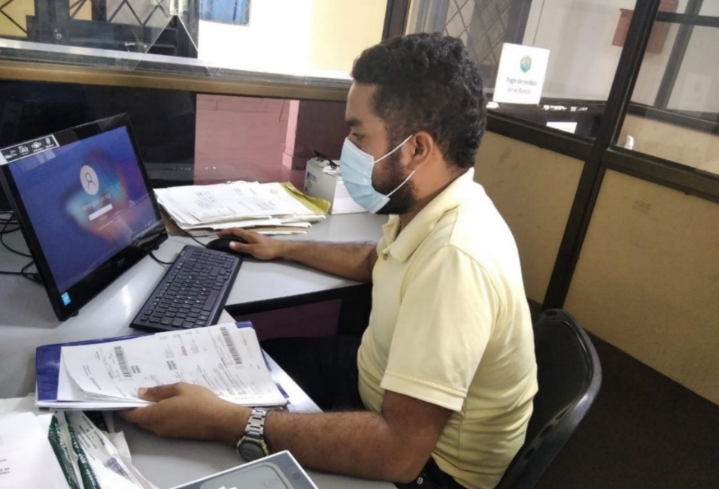
Apéndice A: fotografía ingresando informes al sistema. Esto me ayudo a conocer el manejo del sistema de la empresa.
APÉNDICE B
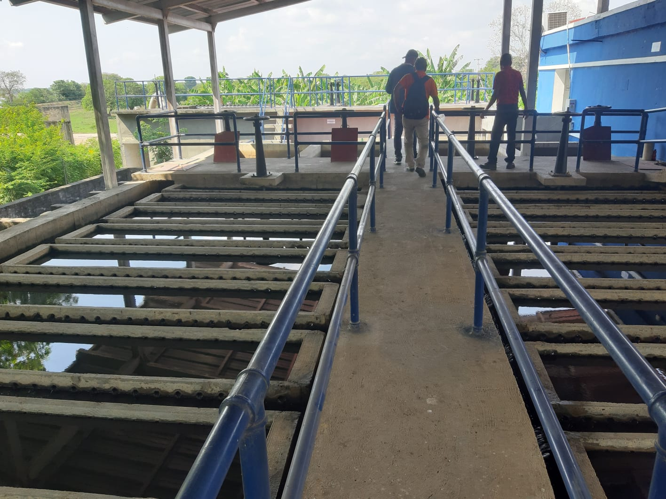
Apéndice B: fotografía conociendo la plata de agua. Me ayudo a conocer todo el proceso desde el tratamiento del agua hasta el bombeo.

APÉNDICE C
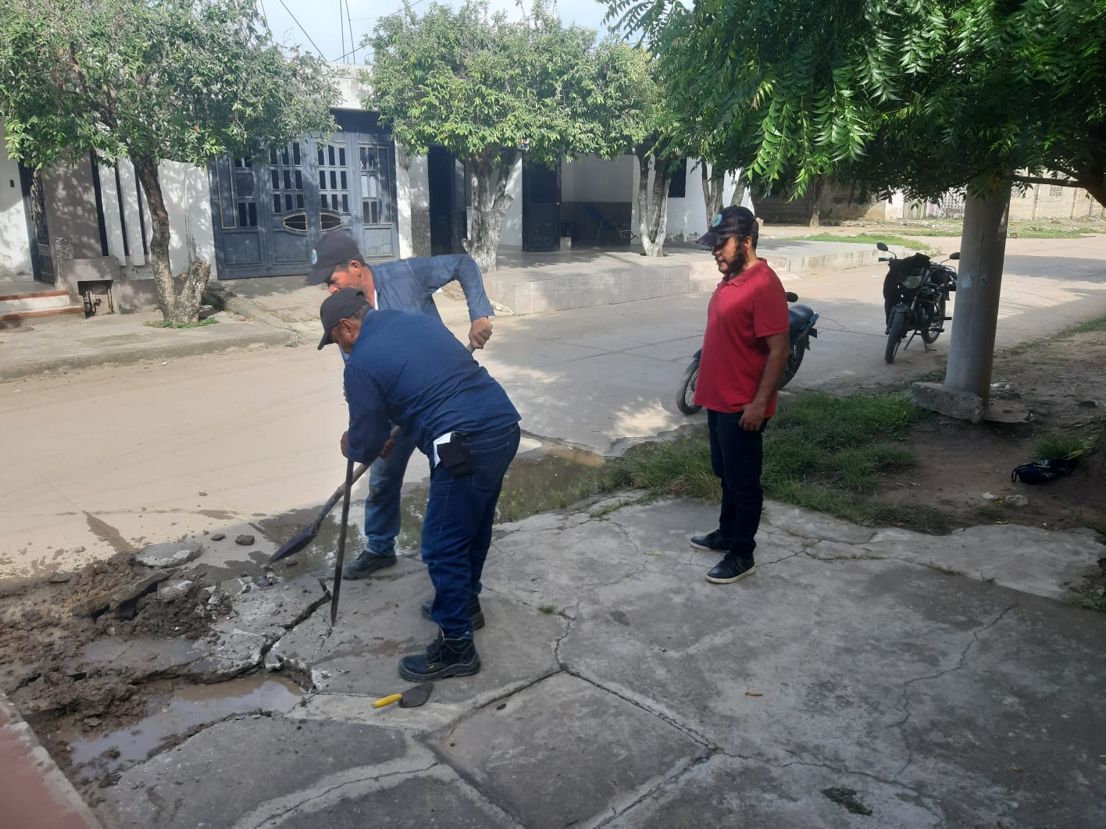
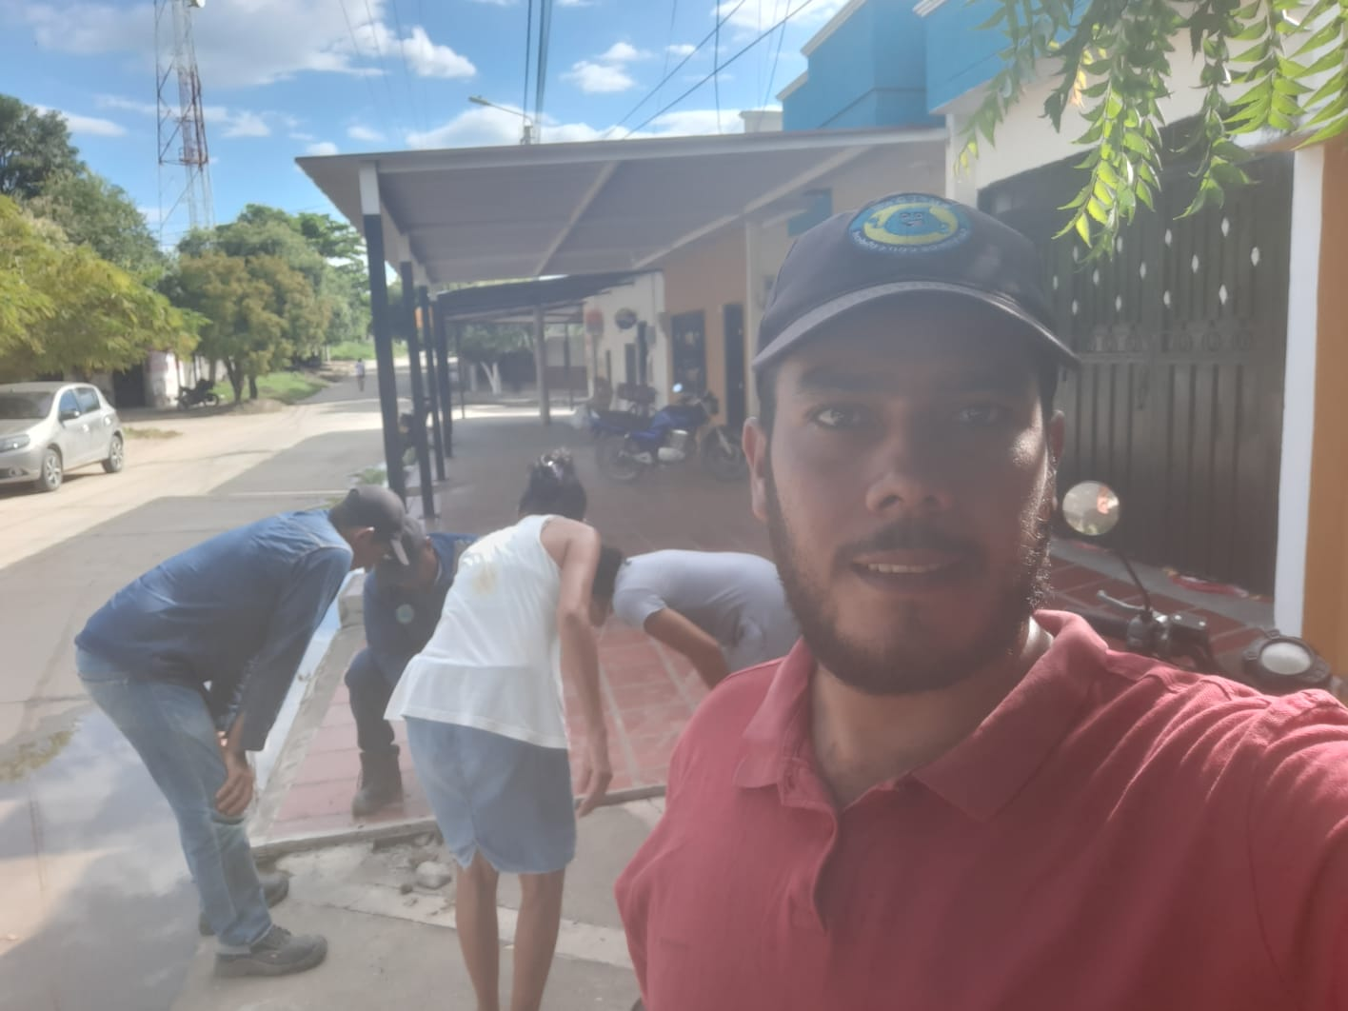
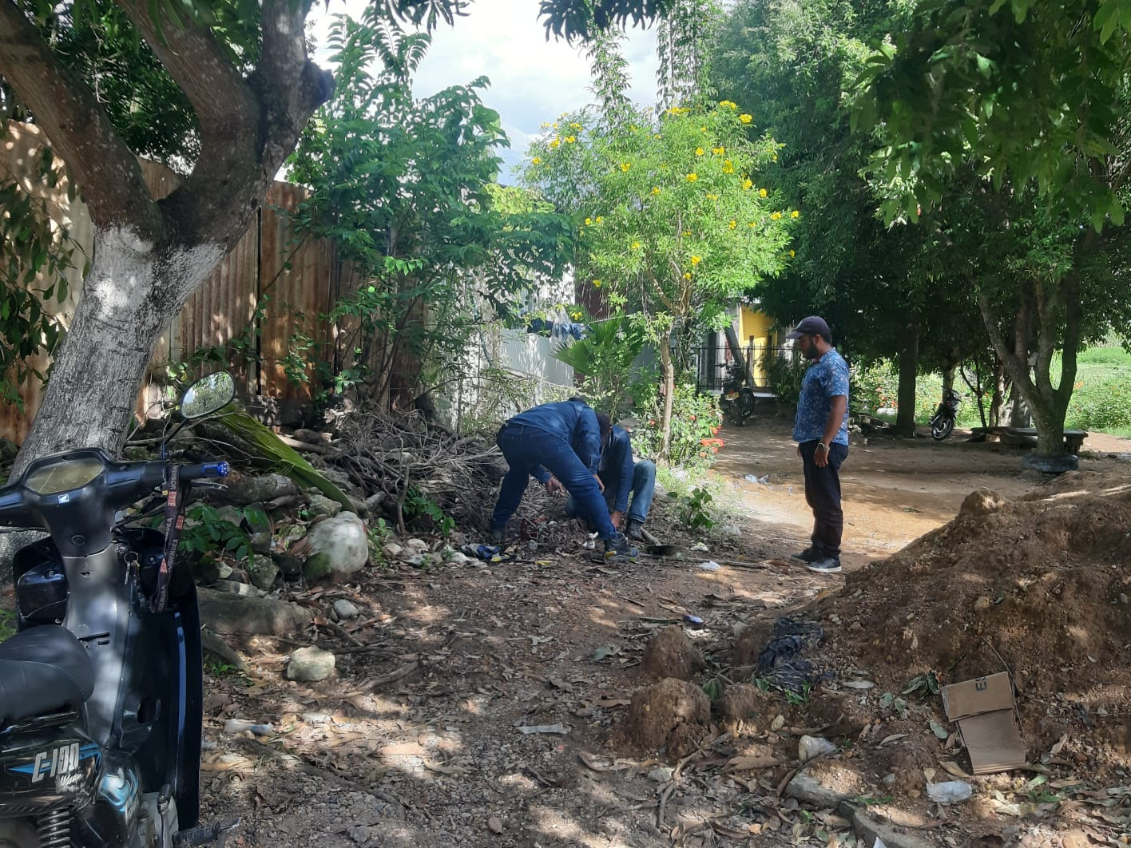
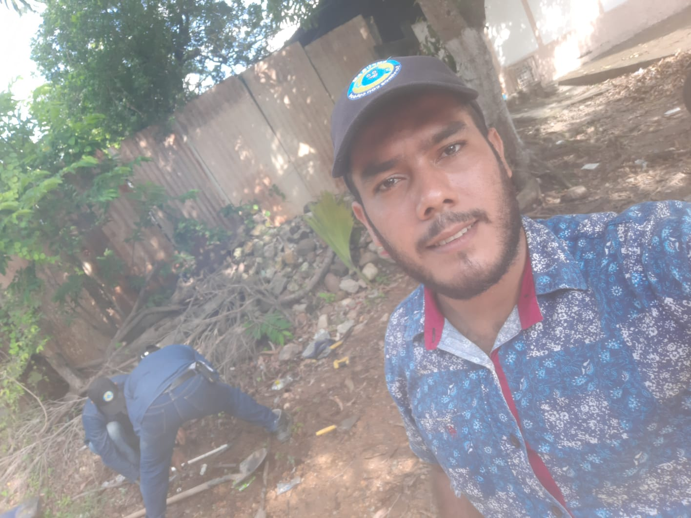
Apéndice C. fotografía del acompañamiento a los fontaneros. Esto me ayuda para supervisar que los trabajos se realicen de la mejor manera.

APÉNDICE D
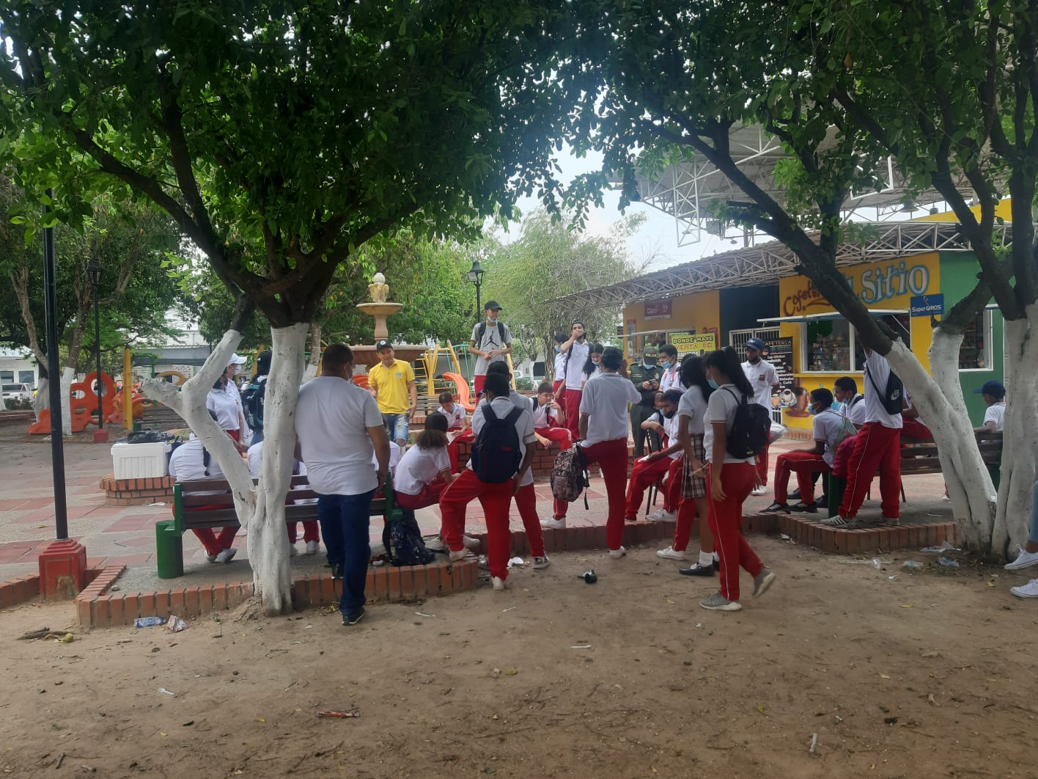
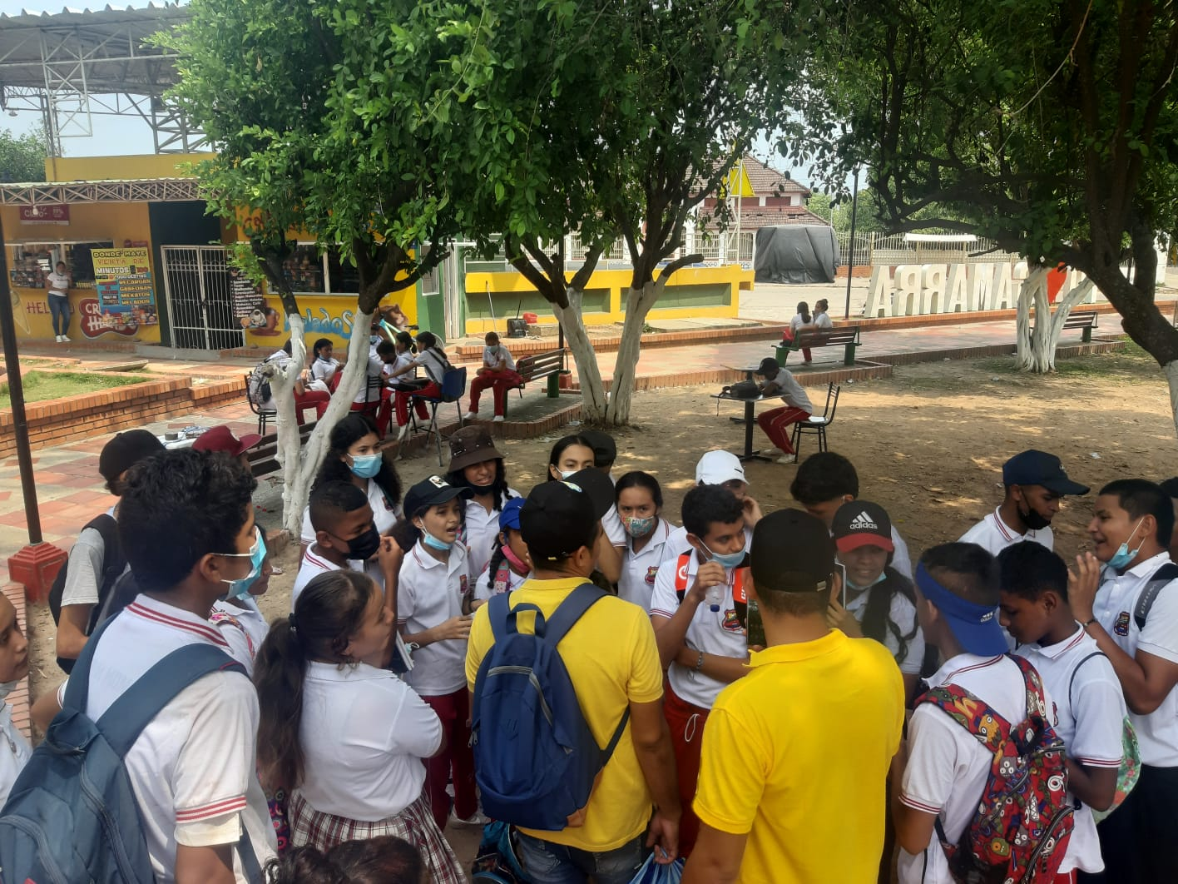
Apéndice D: fotografía realizando actividades lúdicas. Realizando actividades con los estudiantes del colegio Rafael Salazar teniendo como objetivo concientizar del pago oportuno por el servicio brindado.

APÉNDICE E
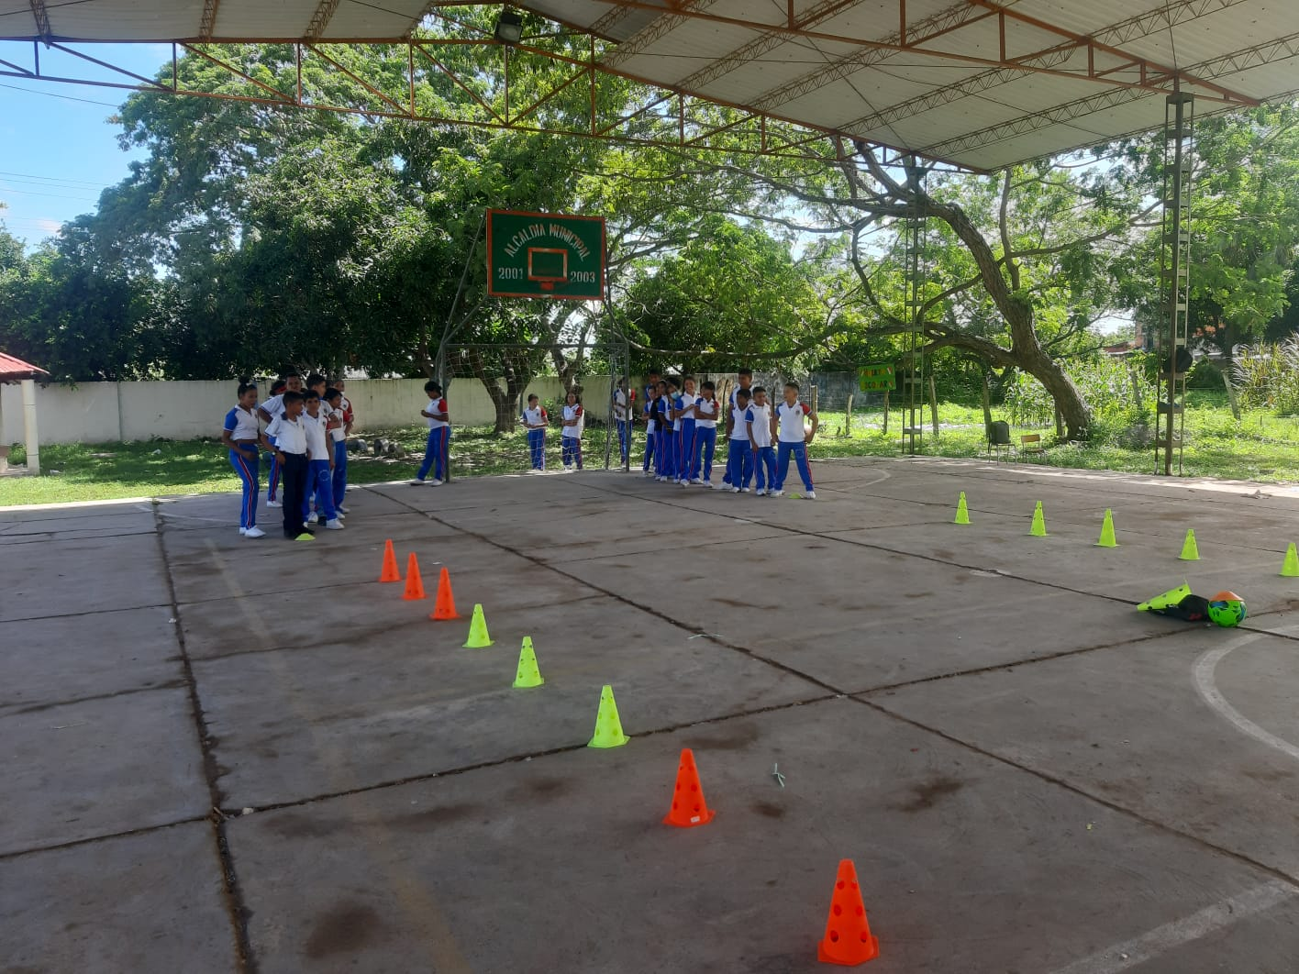
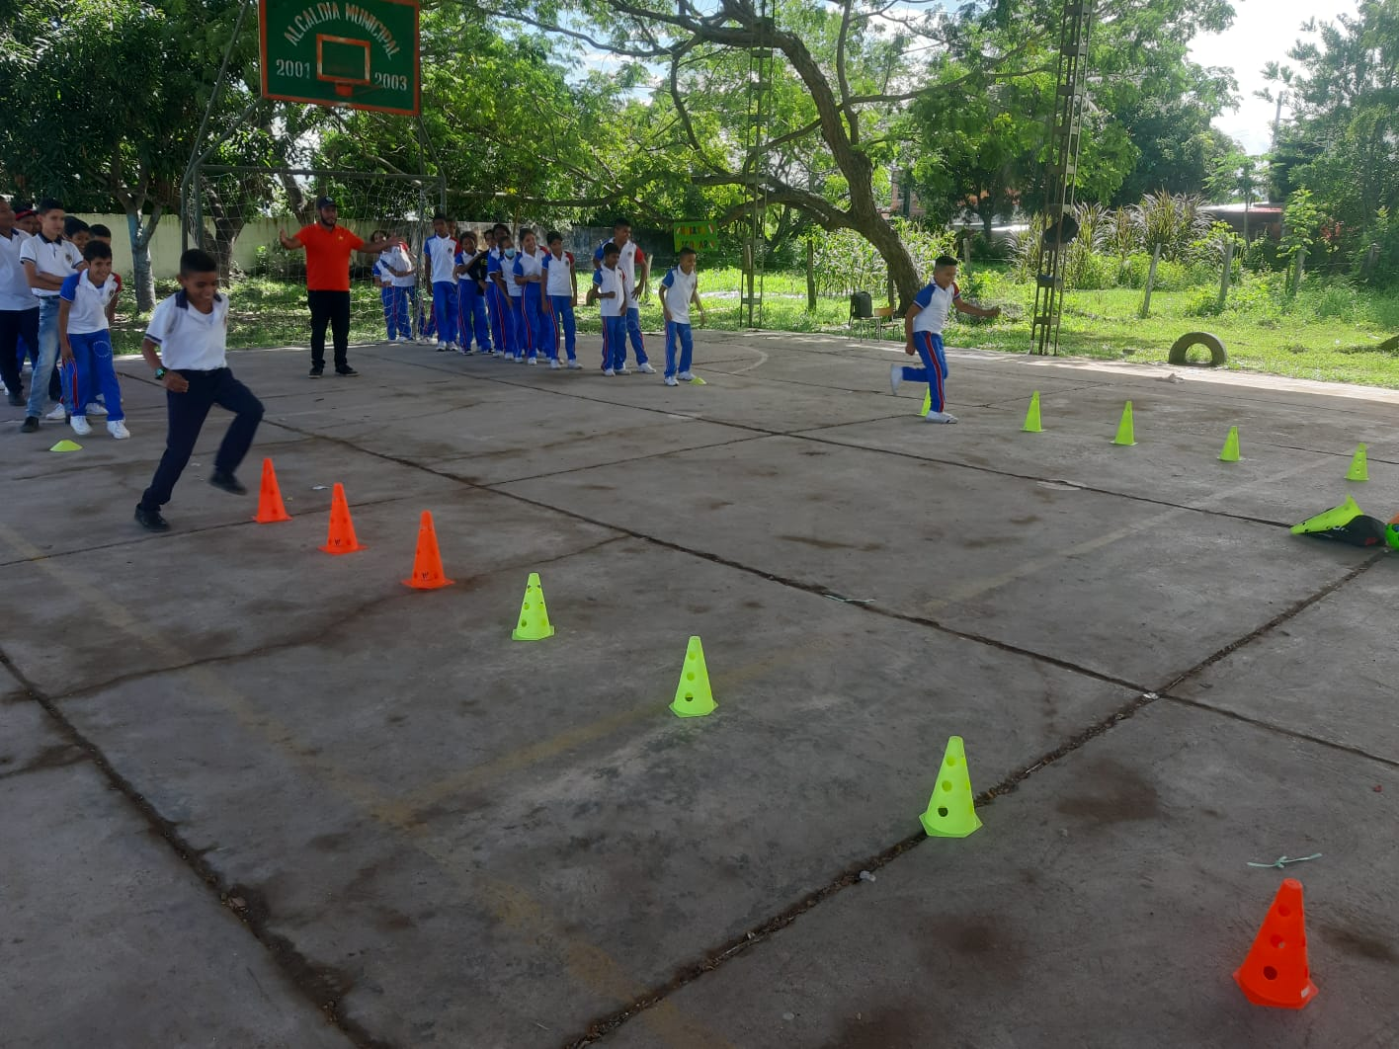
Apéndice E: fotografía realizando actividades deportivas. Realizando actividades con los estudiantes del colegio promoción social teniendo como objetivo concientizar del pago oportuno por el servicio brindado.

APÉNDICE F
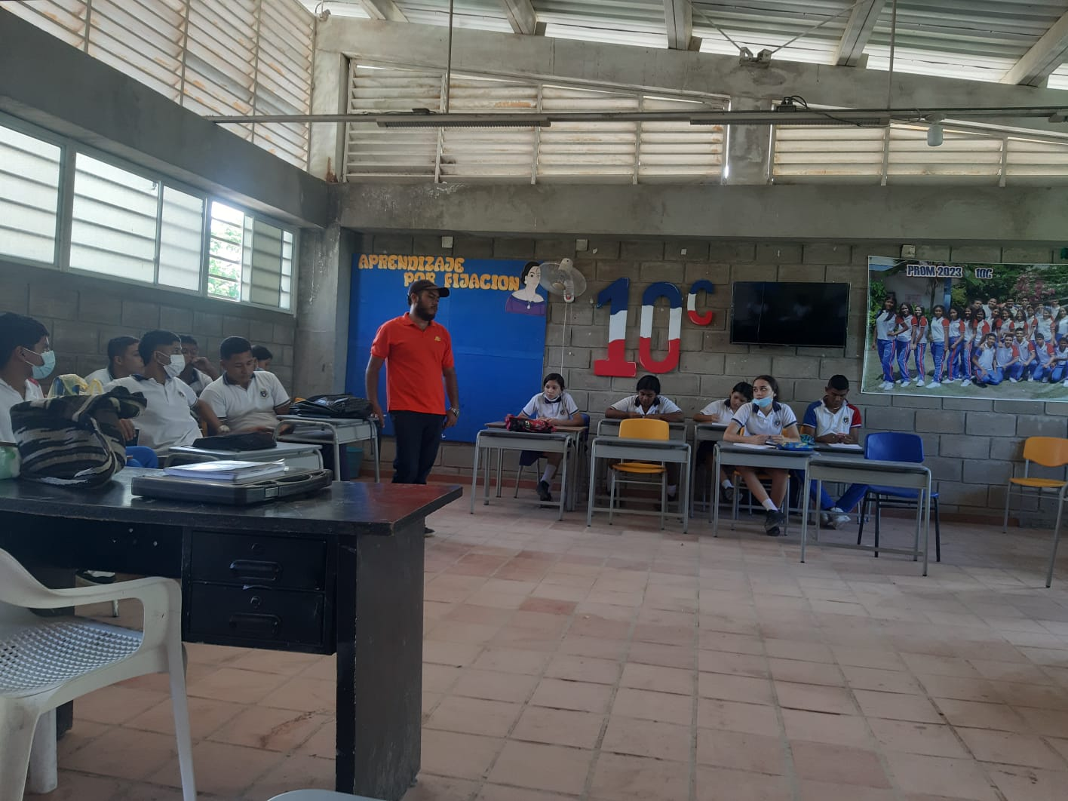
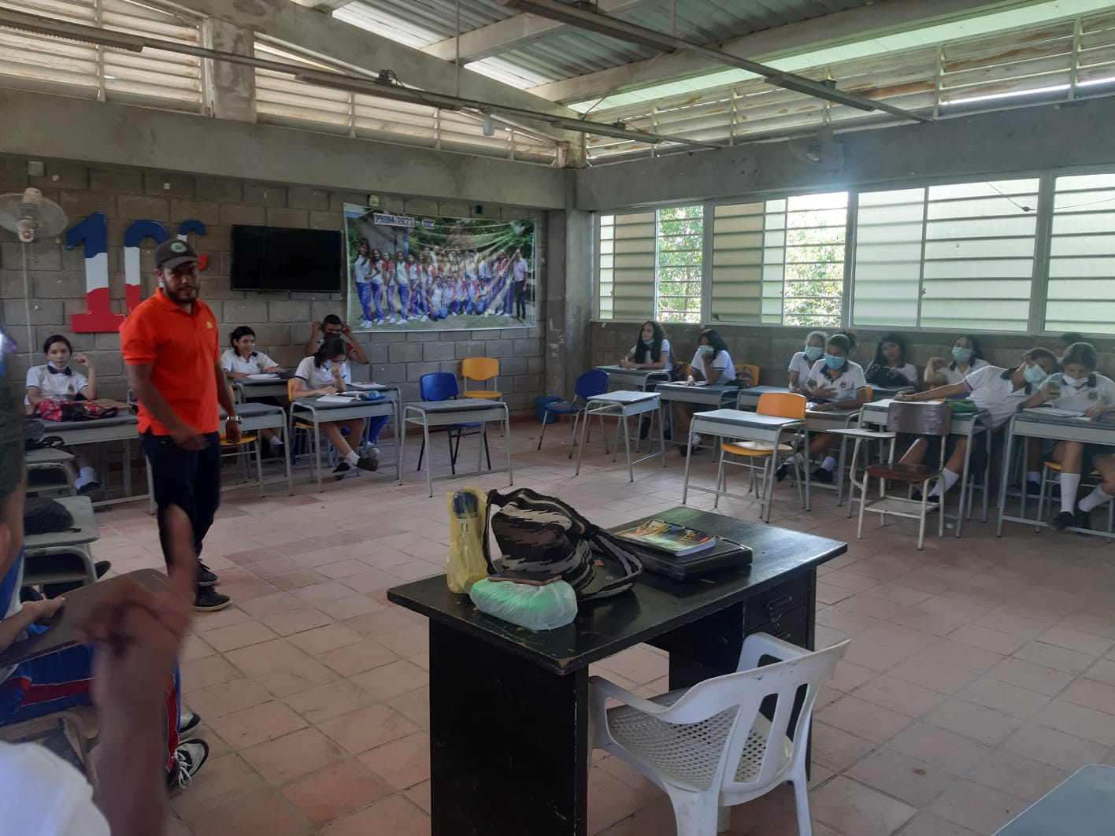
Apéndice F: fotografía de las charlas. Realizando actividades con los estudiantes del colegio promoción social teniendo como objetivo concientizar del pago oportuno por el servicio brindado.

APÉNDICE G
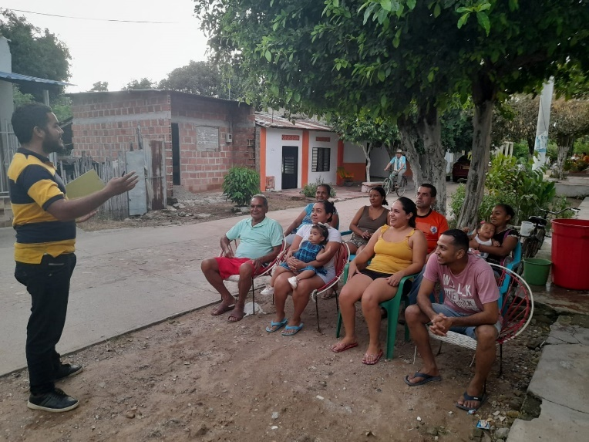
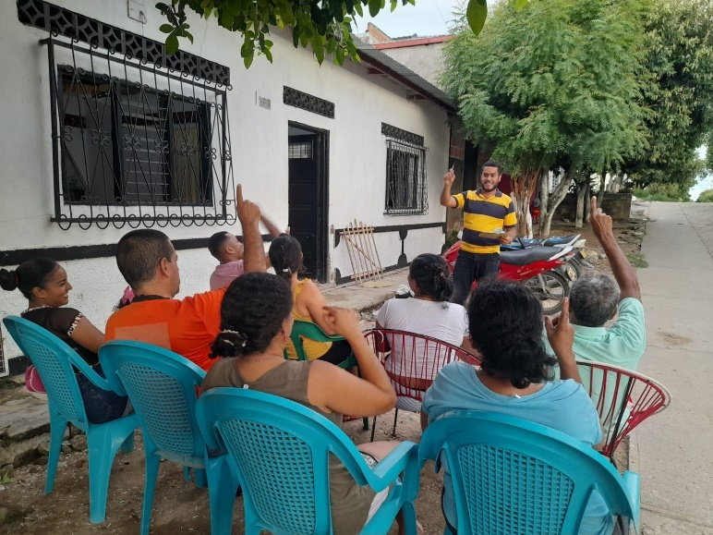
Apéndice G: fotografía de las charlas en los barrios, realizando charlas en los barrios con el objetivo concientizar del pago oportuno por el servicio brindado.

APÉNDICE H

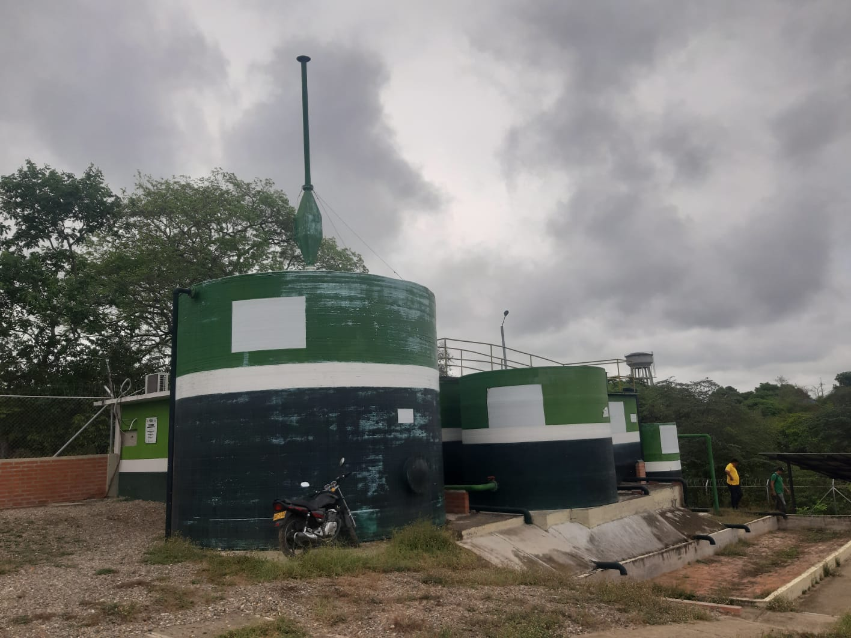
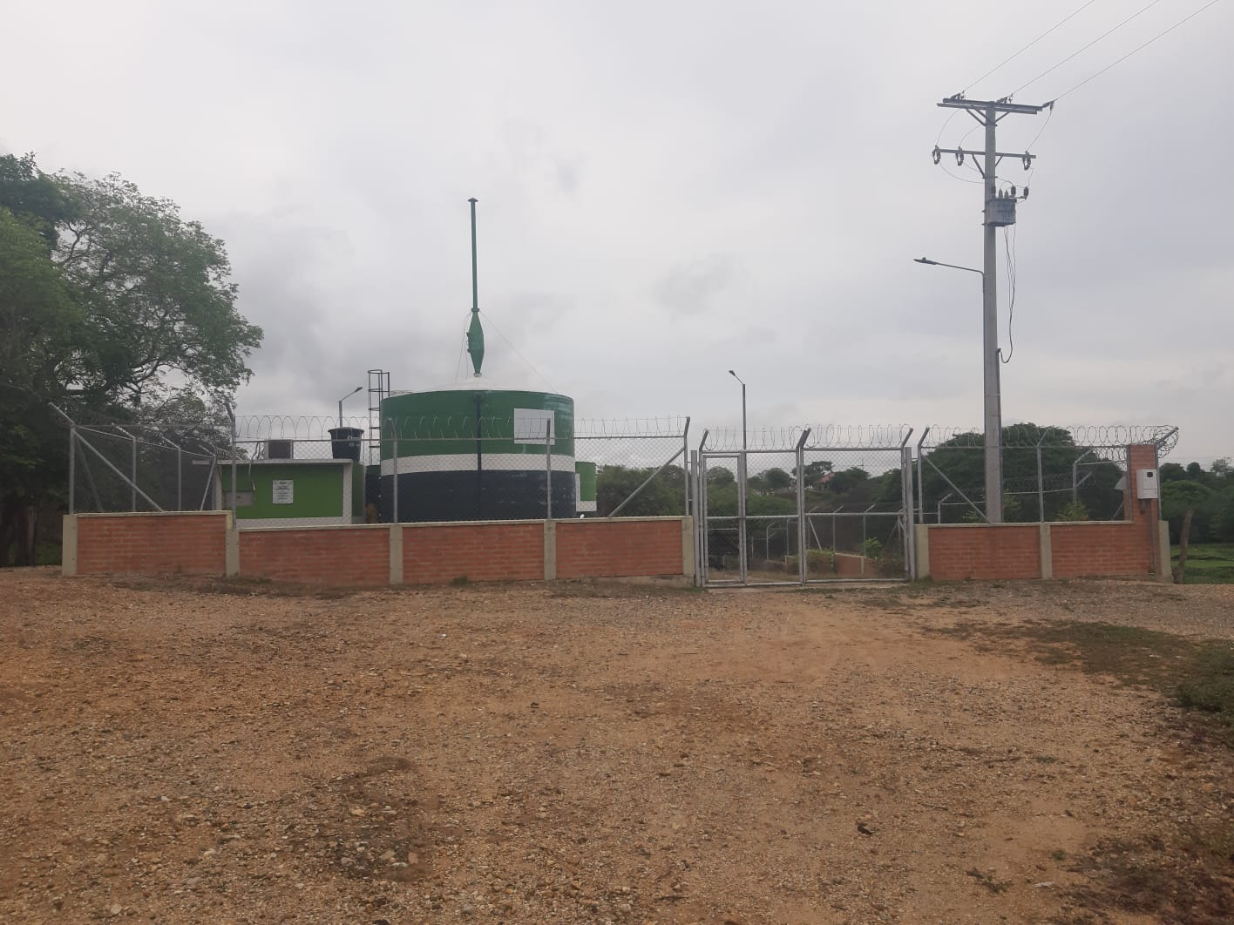
Apéndice H: fotografía conociendo la planta de tratamiento de aguas residuales. Esta visita me ayudo ampliar más el conocimiento y la capacidad de la empresa.

APÉNDICE I
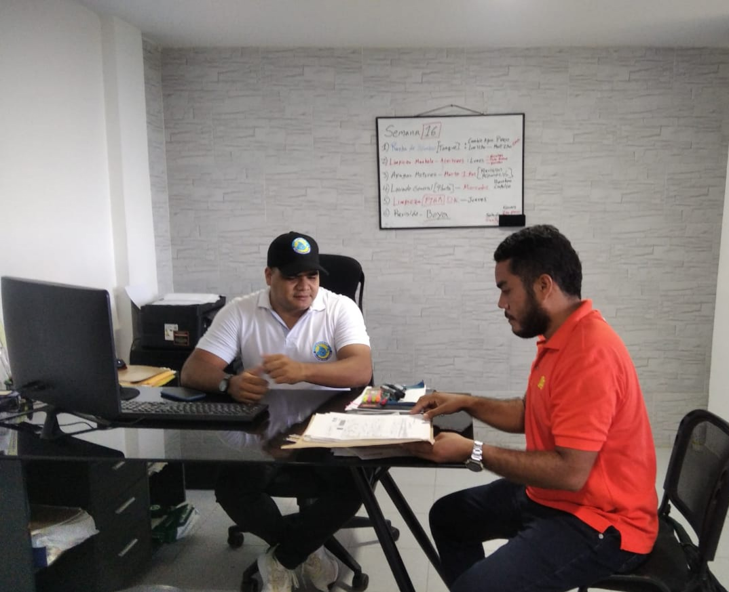
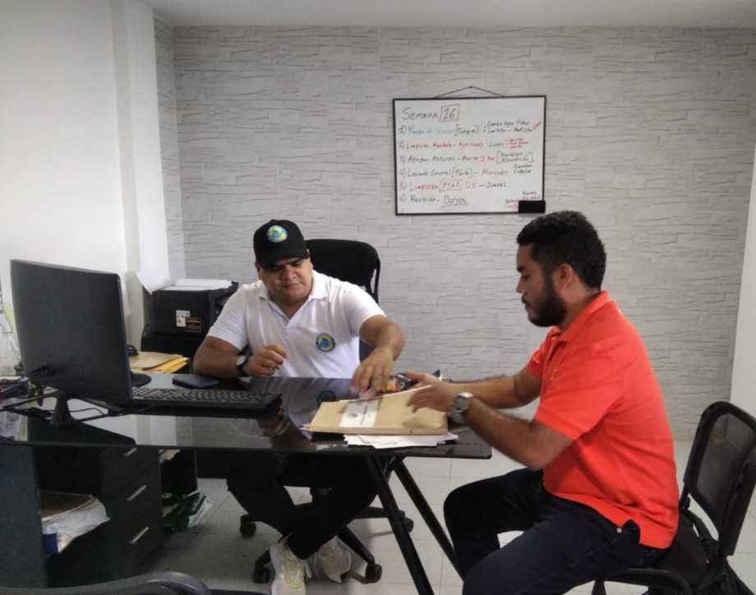
Apéndice I: fotografía con el gerente. Mostrándole el diagnóstico realizado, las fallas encontradas y el plan puesto en marcha.

APÉNDICE J
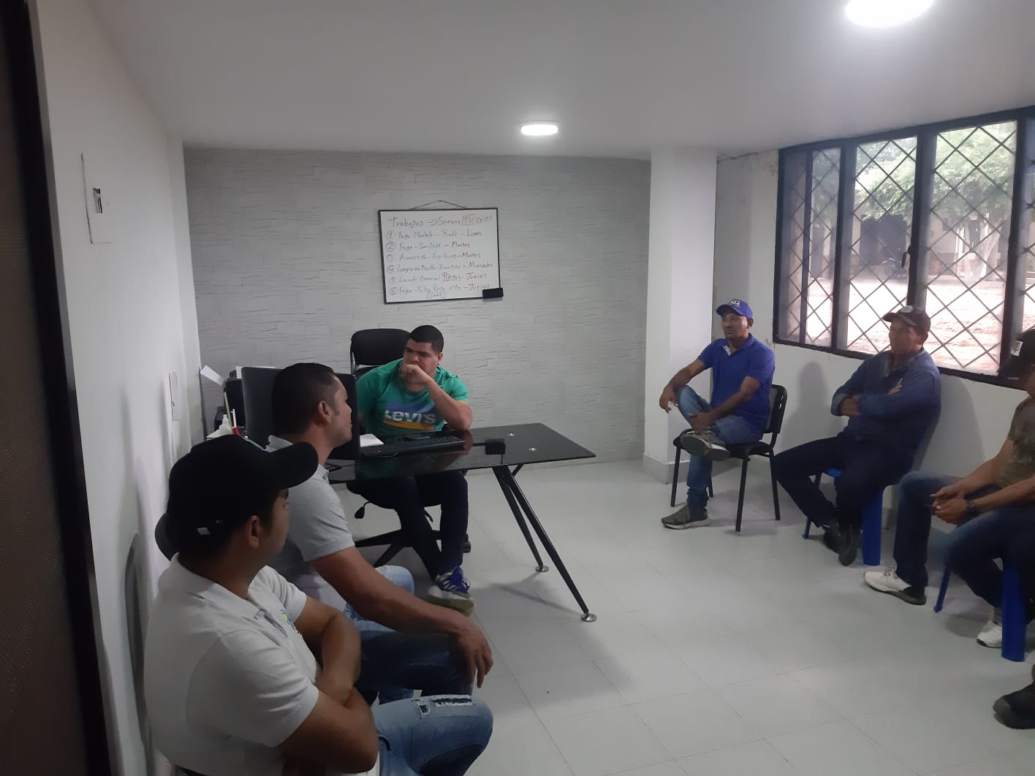
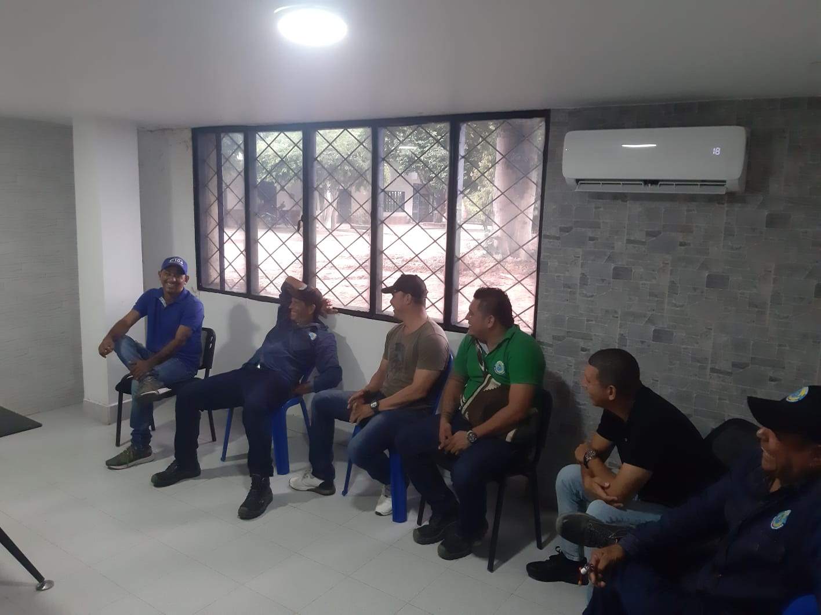
Apéndice J: fotografía realizando charla. Esto me ayudo como persona dándole charla motivacional a todos los trabajadores de la empresa y así manejar un buen ambiente.

APÉNDICE K
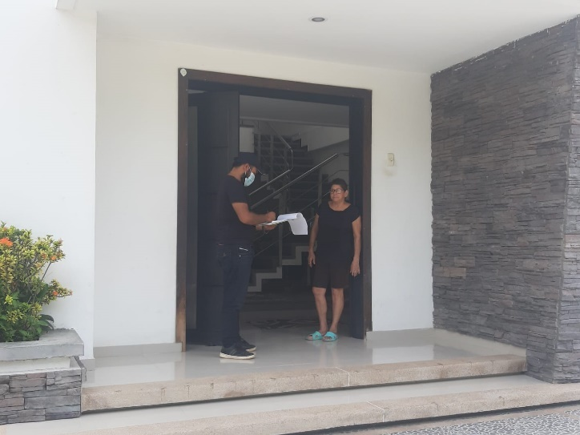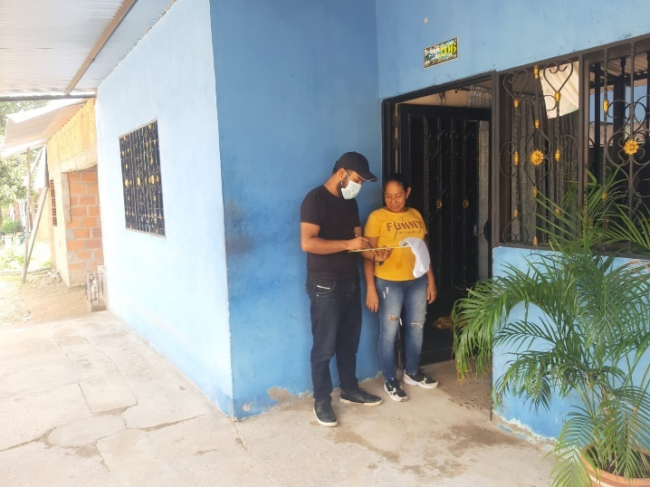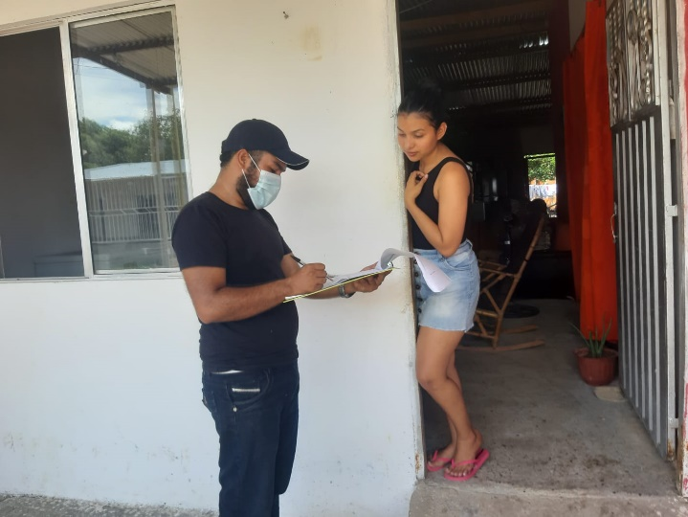
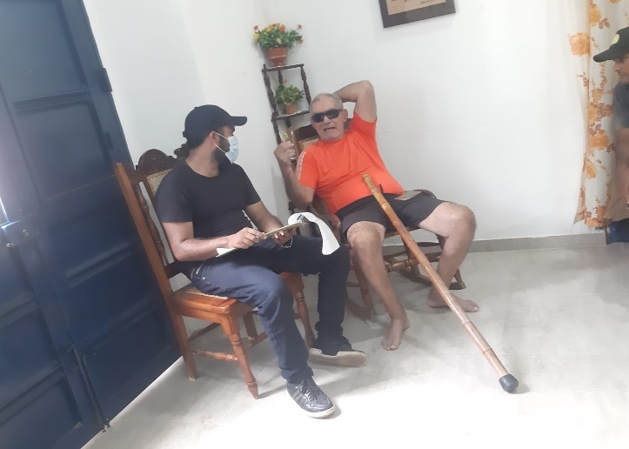
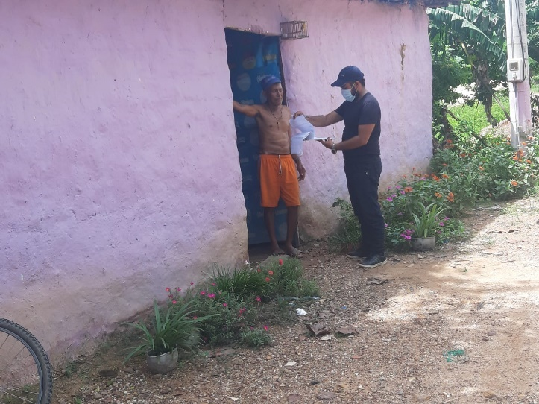
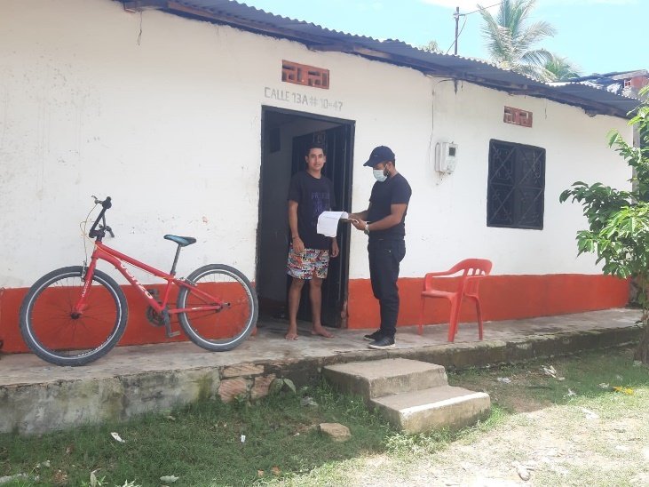
Apéndice K: fotografía realizando las encuestas puerta a puerta. Estas fotografías me ayudaron para recoger información del no pago oportuno por el servicio.

